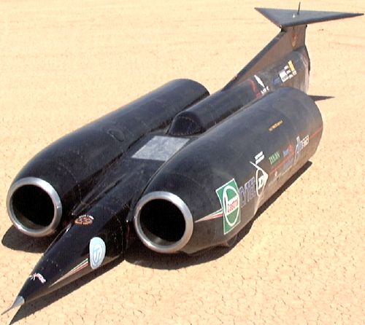
Questo veicolo supersonico, chiamato Thrust SSC (super sonic car), è stato Progettato per battere il record del mondo di velocità su ruote. Il 15 ottobre 1997 il team portò nel Black rock desert in Nevada il veicolo e stabilì un nuovo record: 1149 Km/h. Il consumo di carburante è stato di 5500 l/100 Km. Il thrust SSC pesa 10,7 tonnellate, è lungo 16,5 metri e largo 3,7 metri; i suoi due motori a turbina erogano 500000 cavalli e 223000 N di coppia. Prima del Thrust SSC vi era il Thrust 2, che nel 1983 stabilì il record di 1018 Km/h.
Che razza di gomme monta la thrust ssc?
Raggiungendo 1227 KM/H, supera la barriera del suono, quindi le gomme come mai non si sfaldano!?
So Che razza di gomme monta la thrust ssc?
Raggiungendo 1227 KM/H, supera la barriera del suono, quindi le gomme come mai non si sfaldano!?
So che le gomme che monta sono delle goodyear, quindi non mi interessa la marca, ma come sono fatte le gomme. che le gomme che monta sono delle goodyear, quindi non mi interessa la marca, ma come sono fatte le gomme.
queste macchine montano delle gomme di lega speciale t spiego perchè ..: a quelle velocità la gomma si scioglierebbe mentre le gomme sono rivestite in lega permettendo alla macchina di sfruttare tutte le sue prestazioni ... il modello preciso non te lo so dire ma cmq il tipo di gomma è questo spero di esserti stato d'aiuto ...
- di sicuro quelle gomme non le trovi dal gommista......
le fanno fabbricare apposta dalle case, cmq non so che gomme usa
- della good year io ho le Eagle F1 a freccia.. secondo me monta quelle.. il gommista m'ha detto che sono le migliori ruote in circolazione
- La Thrust ssc dovrebbe montare delle ruote in alluminio forgiato, senza gommatura...anche perchè a quelle velocità e in quell'ambiente, sarebbe da pazzi pensare di usare una gomma tradizionale anche se rinforzata..

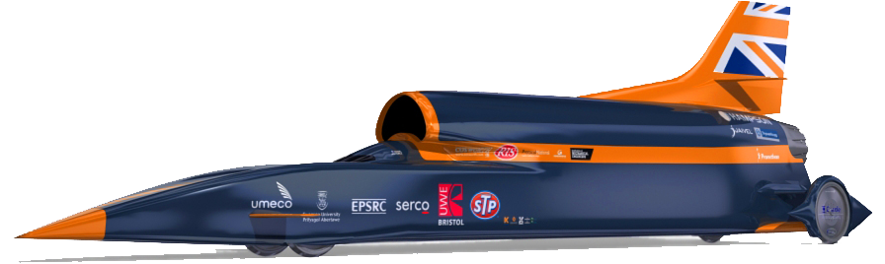
Il progettista e record-man Richard Noble ha presentato il primo esemplare in scala 1:1 del Bloodhound SSC, missile travestito da automobile creato per superare il muro dei 1.600 km/h e conquistare così il record di velocità su terra attualmente detenuto dal Thrust SSC (1.228 km/h). Il veicolo inglese misura 12.8 metri in lunghezza e pesa 6.422 chili con il pieno di carburante, ha un telaio realizzato in alluminio, carbonio e kevlar e dispone di due motori. Un V12 da 800 cavalli spinge il Bloodhound SSC fin quando non entra in pressione la turboventola EJ200 (utilizzata sui caccia Eurofighter), che a sua volta anima il propulsore a razzo. La potenza complessiva è calcolata in 135mila cavalli. Suscita altrettanto interesse il sistema di frenata, affidato a paracadute ed a spoiler mobili ad intervento progressivo.
Andy Green, pilota “eletto”, guiderà il Bloodhound SSC a partire dal prossimo anno, quando cercherà di raggiungere prima i 1.280 km/h per poi stabilire il record durante il 2012. Un’ultima curiosità: l’accelerazione da 0 ad oltre 1.600 km/h viene coperta in appena 40 secondi.
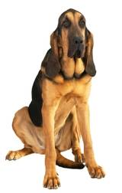
bloodhound

